Тарсунин кьил: Етим Эмин. «Дустариз»
Мурад метлеб: Етим Эминан уьмуьрдикайни яратмишунрикай малуматар,
«Дустариз» шиир к1елиз ва мана ачухариз алакьун.

Тадаракар: учебник хрестоматия, Етим Эминан шииррин к1ват1ал, шикилар, манияр кхьенвай лентер,эпидиаскоп.
ТАРСУНИН ФИНИФ:
I/Тарс тешкилун
II.КIвалин кIвалах ахтармишун.
Етим Эминан Гьарай,Эллер!»
А) виридавай санал хабар кьун;
1)Е.Эмин гьихьтин инсан тир?
2)Ада вичин эсерар квекай теснифна?
3)Шаир нелай нарази я?
4)Шаирди гьихьтин шиирар кхьена ?
Б)Кьилди-кьилди хабар кьун(аялри «Гьарай,Эллер! »шиир хуралай кIелда ва алава суалар гуда)
III. Сегьне «Эминни адан яр)
IV. ЦIийи тарсунин винел кIвалах тухун.
1) Етим Эминан уьмуьрдикай ва яратмишунрикай малуматар артухарун.
Муаллимдин суьгьбет:
Аялар, къенин чи тарсуна чна , Етим Эминакай малуматар артухарда ва адан шиир «Дустариз»к1елда.«Кластер» приёмдин куьмекдалди за куьн шаирдин уьмуьрдин рекьихъ галаз генани дериндиз танишарда.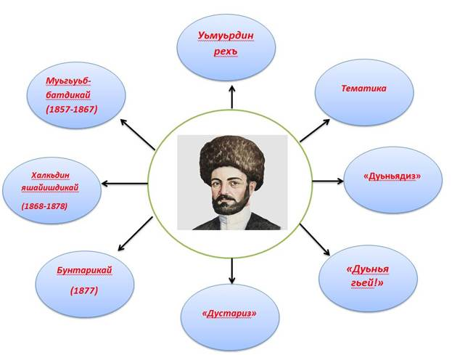
Етим Эмин еке чирвилер авай кас тир. Адаз вичин девирдин инсанрин уьмуьрда кьиле физвай вакъиайриз дуьз къимет гудай алакьун авай. Муьгьуьббатдин шииррилай башламиш хьайи адан яратмишунар халкьдин социальный гьаларин дережадиз хкаж хьана.
Ам яшамиш хьайи девир халкьдивай истисимарчийрин к1валахар мад эхиз жезмачир вахт тир. Девлетлуйрини урус пачагьлугъдин векилри халкь ч1уру гьалдиз гъанвай. Гьахълувилиз рехъ гузвачир, кесибар гьисаба кьазвачир, абуруз куьмек гузвачир.
Етим Эмина и ч1урувилер вичин эсерра гзаф хъсандиз шииратдин ч1алалди ачухарзава.
Адаз, къази тир вахтара, инсанрин арада авай вири ч1урувилер, адалатсузвилер аквазвай.
Етим Эмина дуьньядин ва яшайишдин вакъиайрикай туьк1уьрнавай поэзия вилик тухвана, ам халкьдин уьмуьрдив мадни мукьва авуна. Ада лезги халкьдин еке гъам - хажалат алай ч1авуз дуьньядал адалат, инсанвал патал ван хкажна. Шаирди са шакни алачиз дуьнья, яни жемят кьве чкадал, кьве классдиз: девлетлуйризни кесибриз пай хьанвайди кьат1ана, гьахълу ксариз дуьньядикай файда авачирди къалурна.
Етим Эмина, «Гьарай эллер», «Фана дуьнья», «Дуьньядиз», «Дуьнья гьей», ва 1877-йисан вакъиайриз талукь эсерра гьахъ-дуван авачир девир русвагьуналди, къалурна, зурба социальный метлебдин умумиламишнавай шикилар гузва. Сад лагьай девирда (1857-1867-йисар) шаирди, акунрай , гзафни-гзаф муьгьуьббатдикай, кьвед лагьай девирда (1868-1878-йисара) халкьдин яшайишдикай, 1877-йисан бунтарикай кхьизва. Пуд лагьай девирда (1879-1885-йисар) Етим Эмина дуьньядикай философиядин хиялралди тафаватлу, дерин мана-метлеб квай са жерге шиирар яратмишна
«Дуьньядиз» шиирда шаирди фана дуьньяди шумудни са кас сефилзавайди, абурун рикI тIарзавайди, шумудни са фугъара, фикирлу ийиз,кузвайди, шумудни сад, гъафил яз, дерин ахвара тунвайди къалурзава
Амма шаирди вичиз сабур гузва. Месела, «Дуьньядиз» шиирда ада, вичин мукъаятвал хуьналди, кхьизва: «Къурхуни я, вахъай заз , ят1ани за лугьуда: Шак авач хьи, дуьнья вун, фитнечи я ашкара». Са жерге шиирра Етим Эмин дуьньядикай бейхабар, адай кьил акъат тийизвай инсанрихъ элкъвена рахазва, абурун къайгъу ч1угвазва, абур уях хьуниз ишара ийизва.

V. Е.Эмин яратмишунрин гурлу вахтунда залан азардик акатна. Ам месе гьатна. Я чкадин, я Дербенддин духтурривай адаз куьмекиз хьанач. Вич месе гьатай вахтунда Етим Эмина«Дустариз» шиир рекьидайла кхьенвай шиир я. Шаирдин уьмуьр еке зиллетдик кваз кьиле фена. Къирмажди гатун хъсан я, Етим Эмин хьиз багърийри чухвадалди, ам еке дерт я. Шаир азарди месе туна, мукьвабур адавай къерех, дустарни яргъа хьана. Гьикьван вич бейгьал тиртlани, гьикьван ада женнетдин багъдин тарифар авунатlани, Эмин инсан я, адаз дуьнья ширин я. Рикl кlевиз кьуна, шаирди вичин гьалар “Шукур Аллагь, хъсан я”, лугьузва. Ахпа ада вичин гьакъикъи гьалдикай хабар гузва:

Хажалатар, хифетар зи дерин я.
Заз алахьай гуьлуьшан югъ серин я,
Вил атlудач дуьньядихъай: ширин я,
Айиб мийир, инсан я, лагь дустариз ва икl мад.

V1.Словардин кIвалах.

1. Игьсан – са кас кьейила гудай садакьа.
2. Гьижран – дерт,гъам.
3. Бенде – инсан,кас.
4. Бейадалат – адалатсуз ,къайда авачиз.
5. Гъафил хьун – ягъалмиш хьун,хабарсуз хьун.

Етим Эминан “Дустариз” (“Хабар кьуртlа зи гьалдикай…”) лагьанвай и шиирди автордин четин гьал къалурзава. Шаирдин хажалатар дерин я, “гуьлуьшан югъ серин я”, тек яз амукьна, гъамуни кьурурзава, адан гьалдикай хабар кьадай кас авач, дустариз хъижедайди “Етим Эмин амач” лагьай са ван я. И фикирар шаирди гзаф таъсирлу гафаралди ва везинлу рифмайралди лугьузва: ”дерин я”, ”серин я”, ”ширин я” ва мсб. Шиирда ихьтин гекъигунар ишлемишзава: хажалатар дерин я, алахьай югъ серин я ва мсб. Шаир 1884-йисуз рагьметдиз фена.
VII. Тарс мягькемарун
2) Балаяр, чун XXI - лагьай асирда яшамиш жезва. Чи уьлкведа адалатлудаказ яшамиш хьун четин хьанва, вучиз лагьайт1а капитализмдин шарт1ари, къайдайри ва къанунри жуван зегьметдал фу незвай инсанар к1еве твазва.

Ят1ани, балаяр, куьн руьгьдай садрани аватмир. Хъсандиз к1ела. Диде-бубадин кефи хамир. Халис инсан хьун патал дат1ана женг ч1угу. Муаллимрин кефи хамир. Абур куь вафалу дустар я!
Муаллимриз ая гьуьрмет, зегьмет ч1угу, чан балаяр.
Чирвилер мягькемарун патал суалар:
1) И эсерди квез гьихьтин таъсир авуна?
2) Етим Эмина суьгьбетзавай дустар гьихьтинбур я? Лазим тир цlapap ва куплетар ишлемишиз жавабар це.
3) Етим Эмин яшамиш хьайи девир чи девирдив гекъиг.
VII.Тарсунин нетижаяр кьун. Рефлексия.
Квез аферин , балаяр. Тарс бегенмиш хьанани квез? Квелди бегенмиш хьана? Къе тарсуна цIийи вуч чир хьана? Тарсуна хъсан иштирак авур аялриз къиметар яда.
5.Кlвалин кlвалах.
Гьарда жуван фикирар куьрелди тетрадра кхьихь ва я тарсуна лагь.
4) Дустариз шиир хуралай чира.
5)Жуван рик1 алай дустуникай дафтарра са гъвеч1и суьгьбет кхьихь.

